Лабораторная работа № 11

Настройка NAT.Планирование

Джахангиров Илгар Залид оглы

Содержание

# 1 Цель работы

Провести подготовительные мероприятия по подключению локальной сети организации к Интернету.

# 2 Задание

1. Построить схему подсоединения локальной сети к Интернету;
2. Построить модельные сети провайдера и сети Интернет;
3. Построить схемы сетей L1, L2, L3;
4. При выполнении работы необходимо учитывать соглашение об именовании.

# 3 Выполнение лабораторной работы

Модельные предположения:

* В сети провайдера располагаются 2 медиаконвертера provider-mc-1 и provider-mc-2 для связи с подсетью «Донская» и сетью модельного Интернета, маршрутизатор provider-gw-1 и коммутатор provider-sw-1. Оборудование соединяется между собой по Fast Ethernet согласно схеме.
* В модельной сети Интернет располагаются 4 сервера www.yandex.ru, www.rudn.ru, stud.rudn.university и esystem.pfur.ru, коммутатор internet-sw-1 и медиаконвертер internet-mc-1 для связи с сетью провайдера. Серверы подключены к коммутатору посредством Fast Ethernet, коммутатор подсоединён к медиаконвертеру также по Fast Ethernet.
* Имена и адреса серверам Интернета и маршрутизатору провайдера задаются согласно табл. 1. При этом учитывается, что под сеть адресов модельного Интернета выделяется адрес 192.0.2.0/24, а под сеть провайдера
* 198.51.100.1 (как рекомендовано в [4] для использования в примерах и документации при описании тестовых сетей).

Таблица 1: Распределение ip-адресов модельного Интернета

| IP-адреса | Примечание |
| --- | --- |
| 192.0.2.1 | provider-gw-1 |
| 192.0.2.11 | www.yandex.ru |
| 192.0.2.12 | stud.rudn.university |
| 192.0.2.13 | esystem.pfur.ru |
| 192.0.2.14 | www.rudn.ru |

Network Address Translation (NAT) — механизм преобразования IP-адресов транзитных пакетов. В частности, механизм NAT используется для обеспечения доступа устройств локальных сетей с внутренними IP-адресами к сети Интернет (рис. **¿fig:001?**).

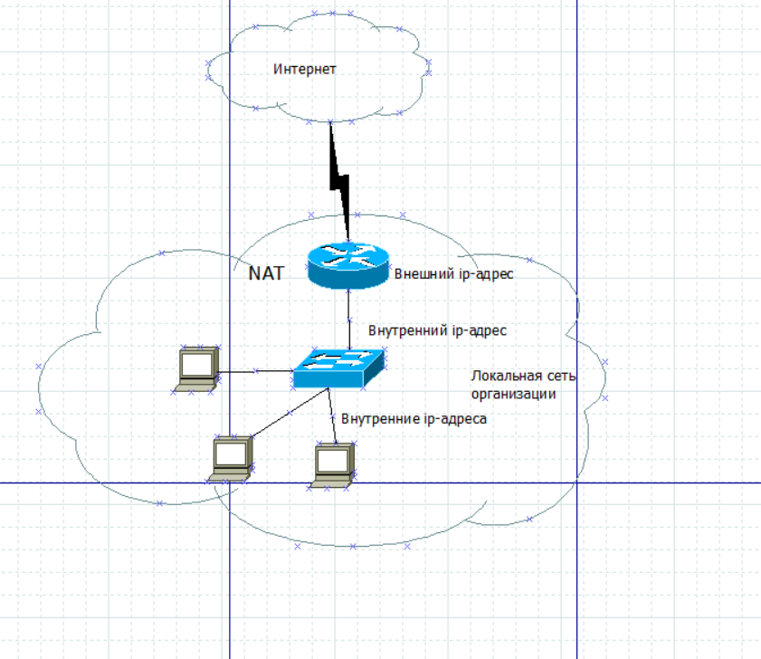

Схема сети с NAT

Внесем изменения в схему L1 сети, добавив в неё сеть провайдера и сеть модельного Интернета с указанием названий оборудования и портов подключения (рис. **¿fig:002?**).

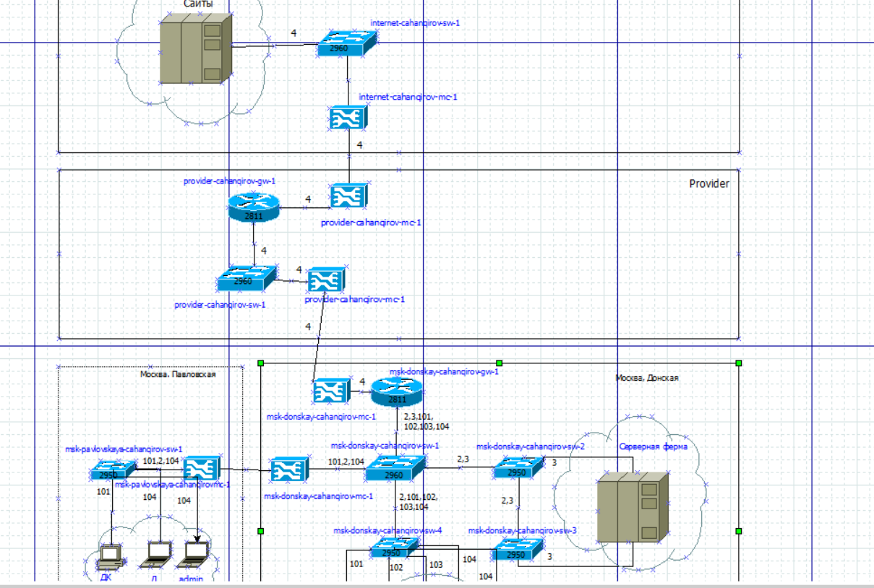

Схема L1 сети с выходом в Интернет

Внесем изменения в схемы L2(рис. **¿fig:003?**) и L3 (рис. **¿fig:004?**) сети, указав адреса и VLAN сети провайдера и модельной сети Интернета.

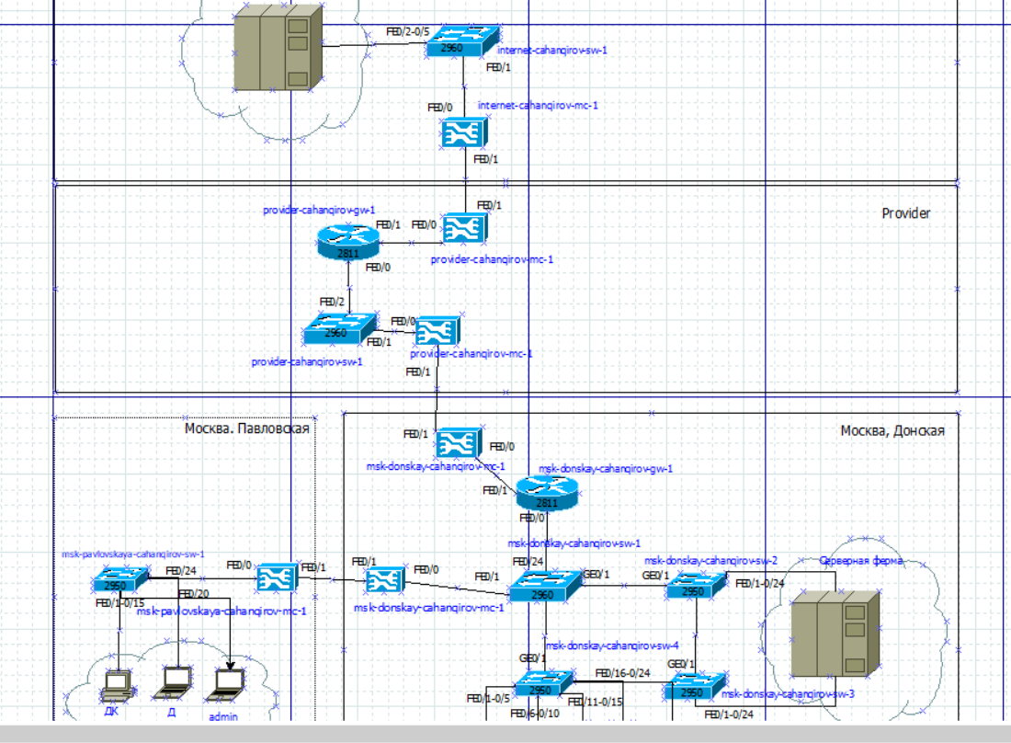

Схема L2 сети с выходом в Интернет

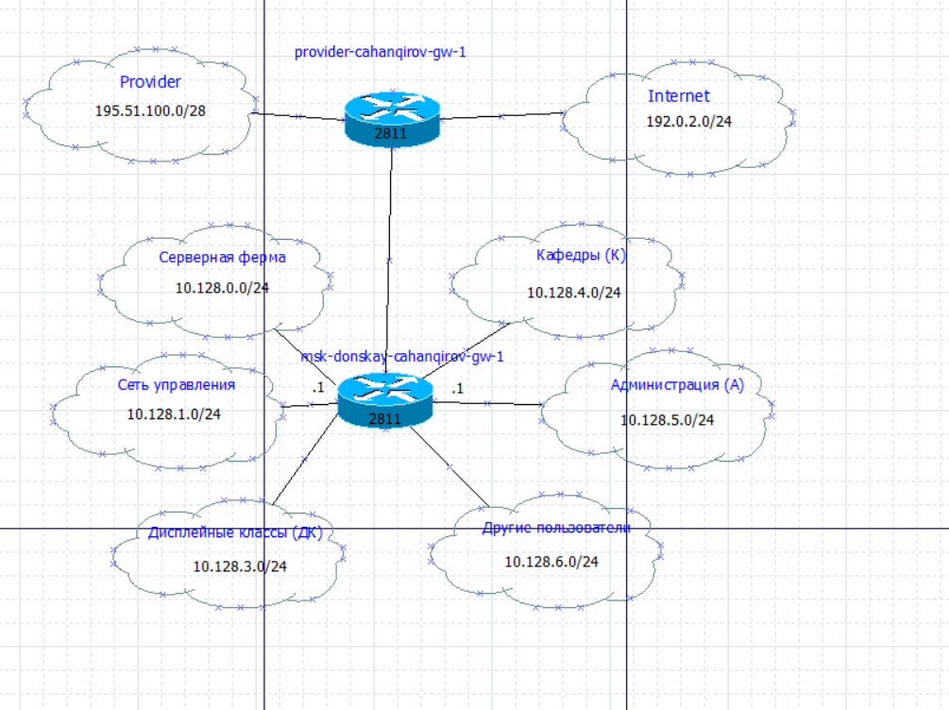

Схема L3 сети с выходом в Интернет

Скорректируем также таблицы распределения IP-адресов (табл. 3) и портов (табл. 2).

Таблица 2: Таблица портов

| Устройство | Порт | Примечание | Access VLAN | Trunk VLAN |
| --- | --- | --- | --- | --- |
| msk-donskaya-gw-1 | f0/1 | provider-mc-1 |  |  |
|  | f0/0 | msk-donskaya-sw-1 |  | 2, 3, 101, 102, 103, 104 |
| msk-donskaya-sw-1 | f0/24 | msk-donskaya-gw-1 |  | 2, 3, 101, 102, 103, 104 |
|  | f0/20 — f0/23 | msk-donskaya-sw-4 |  | 2, 3 |
|  | g0/1 | msk-donskaya-sw-2 |  |  |
|  | g0/2 | msk-donskaya-sw-3 |  | 2, 101, 102, 103, 104 |
|  | f0/1 | msk-donskaya-mc-1 |  | 2, 101, 104 |
| msk-donskaya-sw-2 | g0/1 | msk-donskaya-sw-1 |  | 2, 3 |
|  | g0/2 | msk-donskaya-sw-3 |  | 2, 3 |
|  | f0/1 | Web-server | 3 |  |
|  | f0/2 | File-server | 3 |  |
| msk-donskaya-sw-3 | g0/1 | msk-donskaya-sw-2 |  | 2, 3 |
|  | g0/2 | msk-donskaya-sw-1 |  |  |
|  | f0/1 | Mail-server | 3 |  |
|  | f0/2 | Dns-server | 3 |  |
| msk-donskaya-sw-4 | f0/20 — f0/23 | msk-donskaya-sw-1 |  | 2, 101, 102, 103, 104 |
|  | f0/1–f0/5 | dk | 101 |  |
|  | f0/6–f0/10 | departments | 102 |  |
|  | f0/11–f0/15 | adm | 103 |  |
|  | f0/16–f0/24 | other | 104 |  |
|  | f0/24 | admin | 104 |  |
| msk-donskaya-mc-1 | f0/0 | msk-donskaya-sw-1 |  |  |
|  | f0/1 | msk-donskaya-mc-1 |  |  |
| msk-donskaya-mc-2 | f0/0 | msk-donskaya-gw-1 |  |  |
|  | f0/1 | provider-mc-1 |  |  |
| msk-pavlovskaya-mc-1 | f0/0 | msk-pavlovskaya-sw-1 |  |  |
|  | f0/1 | msk-donskaya-mc-1 |  |  |
| msk-pavlovskaya-sw-1 | f0/24 | msk-pavlovskaya-mc-1 |  | 2, 101, 104 |
|  | f0/1–f0/15 | dk | 101 |  |
|  | f0/20 | other | 104 |  |
|  | f0/24 | admin-pavlovskaya | 104 |  |
| provider-gw-1 | f0/0 | provider-sw-1 |  |  |
|  | f0/1 | provider-mc-2 |  |  |
| provider-sw-1 | f0/1 | provider-mc-1 |  |  |
|  | f0/2 | provider-gw-1 |  |  |
| provider-mc-1 | f0/0 | provider-sw-1 |  |  |
|  | f0/1 | msk-donskaya-mc-2 |  |  |
| provider-mc-2 | f0/0 | provider-gw-1 |  |  |
|  | f0/1 | internet-mc-1 |  |  |
| internet-sw-1 | f0/1 | internet-mc-1 |  |  |
|  | f0/2 | esystem.pfur.ru |  |  |
|  | f0/3 | www.rudn.ru |  |  |
|  | f0/4 | stud.rudn.university |  |  |
|  | f0/5 | www.yandex.ru |  |  |
| internet-mc-1 | f0/0 | internet-sw-1 |  |  |
|  | f0/1 | provider-mc-2 |  |  |

Таблица 3: Таблица IP

| IP-адреса | Примечание | VLAN |
| --- | --- | --- |
| 10.128.0.0/16 | Вся сеть |  |
| 10.128.0.0/24 | Серверная ферма | 3 |
| 10.128.0.1 | Шлюз |  |
| 10.128.0.2 | Web |  |
| 10.128.0.3 | File |  |
| 10.128.0.4 | Mail |  |
| 10.128.0.5 | Dns |  |
| 10.128.0.6-10.128.0.254 | Зарезервировано |  |
| 10.128.1.0/24 | Управление | 2 |
| 10.128.1.1 | Шлюз |  |
| 10.128.1.2 | msk-donskaya-sw-1 |  |
| 10.128.1.3 | msk-donskaya-sw-2 |  |
| 10.128.1.4 | msk-donskaya-sw-3 |  |
| 10.128.1.5 | msk-donskaya-sw-4 |  |
| 10.128.1.6 | msk-pavlovskaya-sw-1 |  |
| 10.128.1.7-10.128.1.254 | Зарезервировано |  |
| 10.128.2.0/24 | Cеть Point-to-Point |  |
| 10.128.2.1 | Шлюз |  |
| 10.128.2.2-10.128.2.254 | Зарезервировано |  |
| 10.128.3.0/24 | Дисплейные классы (ДК) | 101 |
| 10.128.3.1 | Шлюз |  |
| 10.128.3.2-10.128.3.254 | Пул для пользователей |  |
| 10.128.4.0/24 | Кафедры (К) | 102 |
| 10.128.4.1 | Шлюз |  |
| 10.128.4.2-10.128.4.254 | Пул для пользователей |  |
| 10.128.5.0/24 | Администрация (А) | 103 |
| 10.128.5.1 | Шлюз |  |
| 10.128.5.2-10.128.5.254 | Пул для пользователей |  |
| 10.128.6.0/24 | Другие пользователи (Д) | 104 |
| 10.128.6.1 | Шлюз |  |
| 10.128.6.2-10.128.6.254 | Пул для пользователей |  |
| 192.0.2.1 | provider-gw-1 |  |
| 192.0.2.11 | www.yandex.ru | 4 |
| 192.0.2.12 | stud.rudn.university | 4 |
| 192.0.2.13 | esystem.pfur.ru | 4 |
| 192.0.2.14 | www.rudn.ru | 4 |

На схеме предыдущего вашего проекта разместим необходимое оборудование для сети провайдера и сети модельного Интернета: 4 медиаконвертера (Repeater-PT), 2 коммутатора типа Cisco 2960-24TT, маршрутизатор типа Cisco 2811, 4 сервера. Присвоим названия размещённым в сети провайдера и в сети модельного Интернета объектам согласно модельным предположениям и схеме L1.

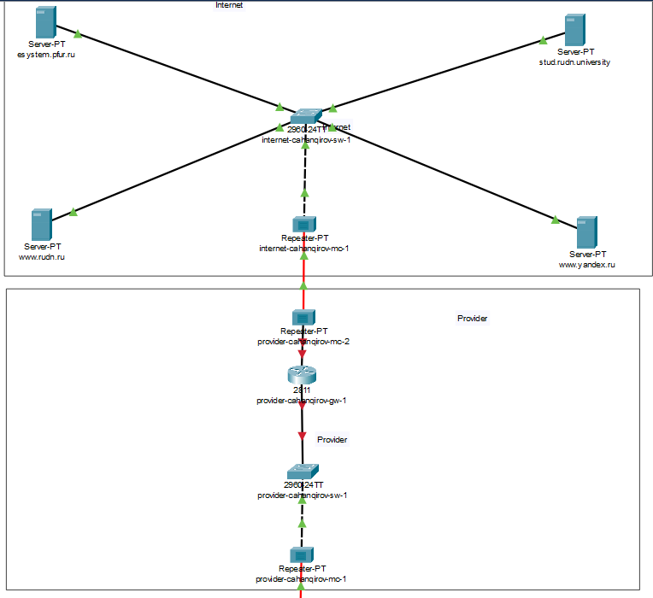

Размещение новых устройств

В физической рабочей области добавим здание провайдера и здание, имитирующее расположение серверов модельного Интернета (рис. **¿fig:006?**). Присвоим им соответствующие названия. Перенесем из сети «Донская» оборудование провайдера (рис. **¿fig:008?**) и модельной сети Интернета (рис. **¿fig:009?**) в соответствующие здания.

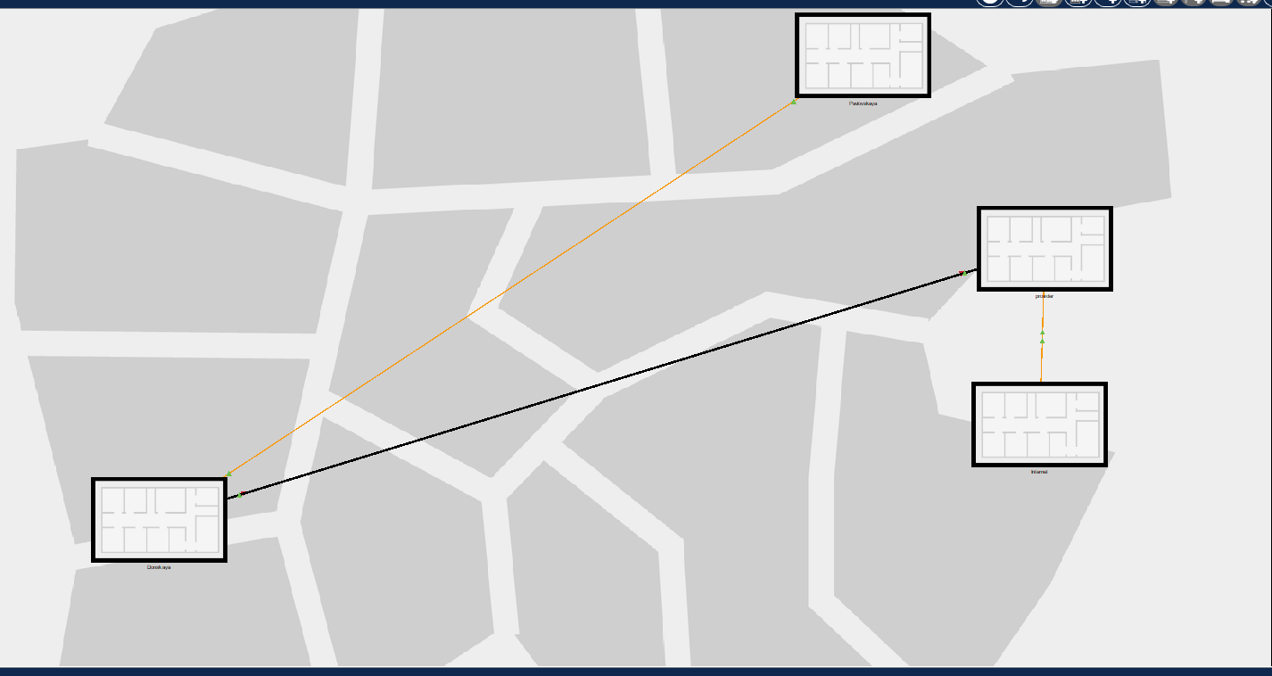

Схема сети в физической рабочей области Packet Tracer

На медиаконвертерах заменим имеющиеся модули на PT-REPEATERNM-1FFE и PT-REPEATER-NM-1CFE для подключения витой пары по технологии Fast Ethernet и оптоволокна соответственно (рис. **¿fig:007?**).

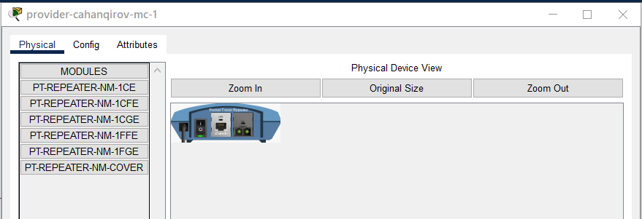

Медиаконвертер с модулями PT-REPEATER-NM-1FFE и PT-REPEATER-NM-1CFE

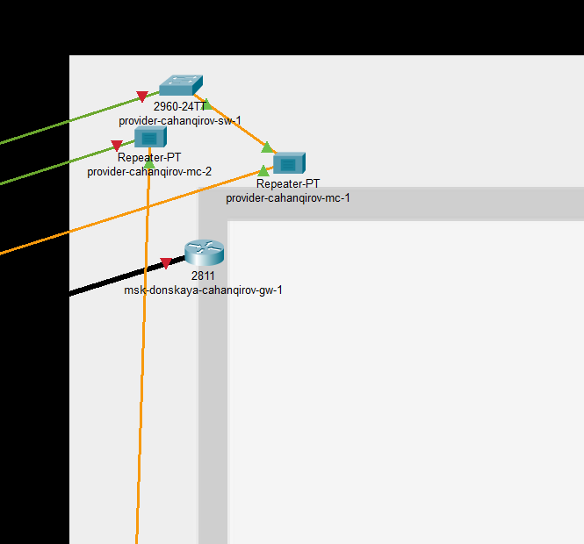

Оборудование в здании сети провайдера

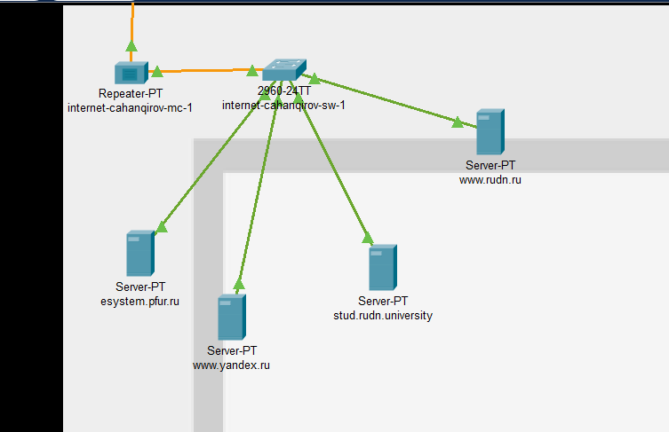

Оборудование в здании сети модельного Интернета

Проведем соединение объектов согласно скорректированной схеме L1 (рис. **¿fig:010?**).

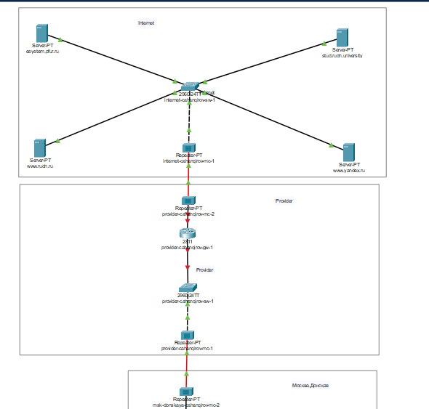

Схема сети с выходом в Интернет

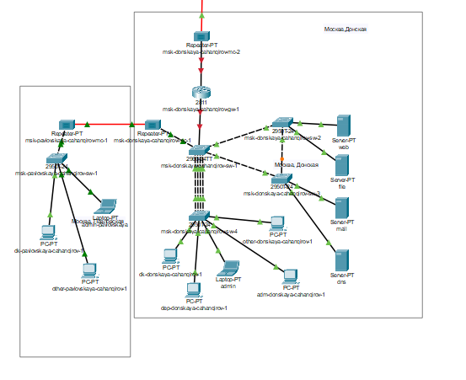

Схема сети с выходом в Интернет

Пропишем IP-адреса серверам согласно табл. 1. В качестве примера показываю задание адреса шлюза и ip-адреса для сервера www.yandex.ru (рис. **¿fig:010?**,**¿fig:011?**).

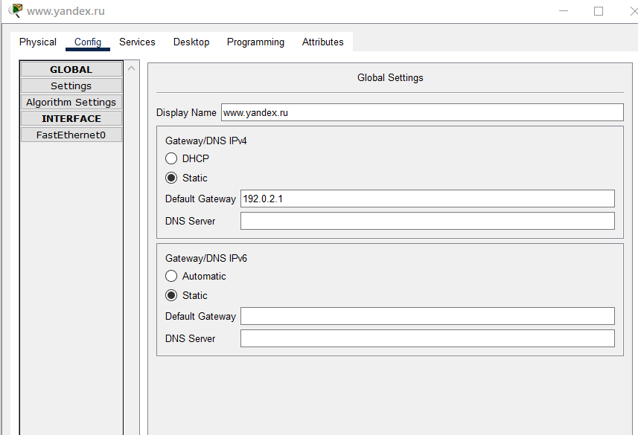

Задание адреса шлюза

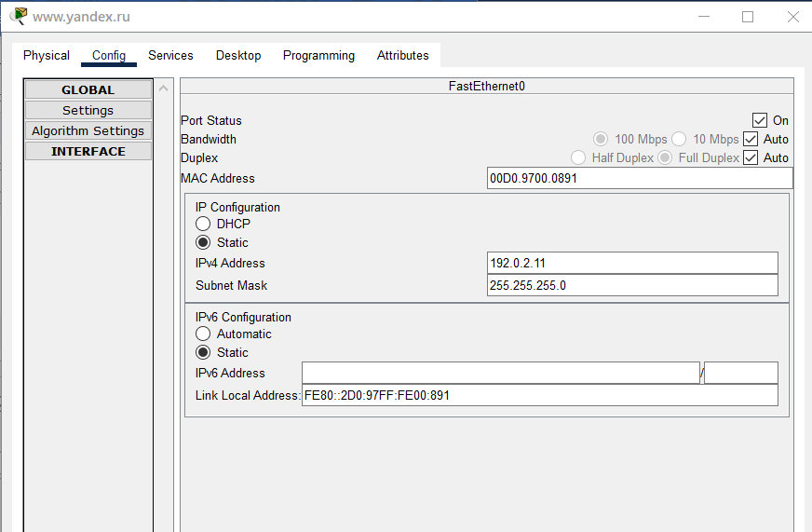

Задание ip-адреса

Пропишем сведения о серверах на DNS-сервере сети “Донская” (рис. **¿fig:013?**).

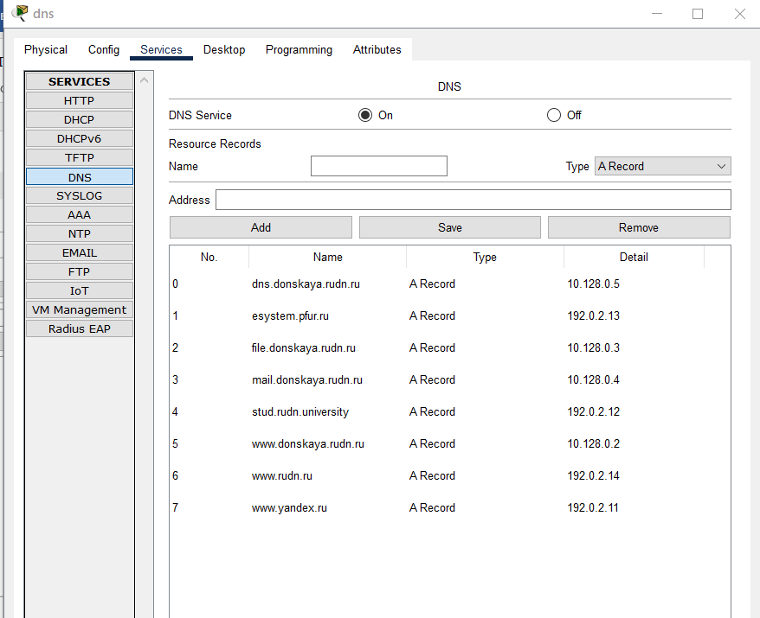

Добавление DNS-записей

# 4 Выводы

В процессе выполнения данной лабораторной работы я провел подготовительные мероприятия по подключению локальной сети организации к Интернету.